PGI-甘米(616284799) 16:15:10
刚接触opengl不久，问一些简单的问题，不要bs。我现在在搞一个android上的画图工具。
请问怎么画出平滑的曲线效果呢？
┲黑住晒┭(363740954) 16:15:58
我也搞这个，新手
┲黑住晒┭(363740954) 16:16:23
不过电脑上的
PGI-甘米(616284799) 16:16:32
那有方法了吗
┲黑住晒┭(363740954) 16:16:52
没阿
┲黑住晒┭(363740954) 16:17:12
我用两点间连线
┲黑住晒┭(363740954) 16:17:22
取坐标
PGI-甘米(616284799) 16:17:30
连线不平滑啊，加了反锯齿那些还是不行
PGI-甘米(616284799) 16:18:02
主要是连接两条线的时候怎么可以平滑连接呢
┲黑住晒┭(363740954) 16:18:16
我觉得应该是直接操作像素！！不过不知有没有这东西
PGI-甘米(616284799) 16:18:46
这么深入。。。
┲黑住晒┭(363740954) 16:18:54
用连线肯定不平滑
┲黑住晒┭(363740954) 16:19:17
我也是白菜一颗
PG-Tsubasa(1270718) 16:19:22
看看 bezier曲线 的实现啊
PGI-甘米(616284799) 16:19:27
知道点可以求出贝塞尔曲线，线是平滑的
┲黑住晒┭(363740954) 16:19:38
噢
PGI-甘米(616284799) 16:19:54
贝塞尔曲线我是知道的，关键是线段和线段之间的连接处怎么处理？
┲黑住晒┭(363740954) 16:20:36
而且还有一个问题，保存点用链表的话，遍历起来太慢了
┲黑住晒┭(363740954) 16:22:40
用贝塞尓应该可以处理吧？交界处
PGI-甘米(616284799) 16:23:12
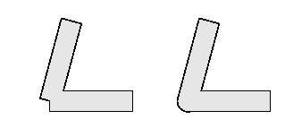
可以处理成右边的吗
PMETGVI-疯光无线(1905202) 16:25:20
毛毛雨
PMETGVI-疯光无线(1905202) 16:25:51
你用三次贝塞尔曲线
PMETGVI-疯光无线(1905202) 16:26:25
在应该最尖的地方加一个点，就差不多这个效果
PGI-甘米(616284799) 16:27:48
恩，一篇文章上也是这么说。
A round join can be implemented by drawing a round antialiased point with a size equal to the line width at the shared vertex.
PGI-甘米(616284799) 16:28:20
但是有个问题，就是如果线条有透明度的话，会造成透明度的叠加吧？
PMETGVI-疯光无线(1905202) 16:29:16
你的线段整个是一个模型的话，为啥会有这种问题？
PGI-甘米(616284799) 16:30:20
补上的点也可以属于线段吗？
PMETGVI-疯光无线(1905202) 16:30:34
看你要怎么操作
PMETGVI-疯光无线(1905202) 16:30:45
正常不应该考虑成补上的点
PMETGVI-疯光无线(1905202) 16:31:02
而是根据笔的轨迹重新生成的整个模型
PGI-甘米(616284799) 16:31:28
我试试，谢谢啦
PGI-甘米(616284799) 16:31:47
还有，那些毛笔效果蜡笔效果等一般是怎么实现的呢
S-goteet(139198837) 16:31:48
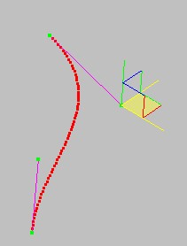
PMETGVI-疯光无线(1905202) 16:32:05
就是不通的参数，加贴图
PGI-甘米(616284799) 16:32:30
还是得贴图啊，感觉有点山寨。
PMETGVI-疯光无线(1905202) 16:32:37
如果是做笔触，一般就不太考虑拐角的
S-goteet(139198837) 16:33:46
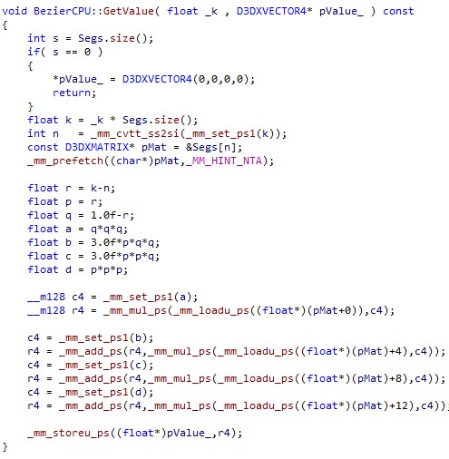
class BezierCPU
{vector< D3DXMATRIX > Segs;}
PGI-甘米(616284799) 16:34:44
我先试一下
S-goteet(139198837) 16:35:01
嗯
S-goteet(139198837) 16:35:04
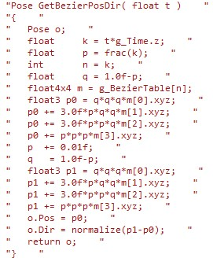
S-goteet(139198837) 16:35:19
我就用的这个。。。。
PMETGVI-疯光无线(1905202) 16:35:44
你那是四次贝塞尔吧
S-goteet(139198837) 16:35:49
嗯
S-goteet(139198837) 16:35:53
我刚才截图啦~
PMETGVI-疯光无线(1905202) 16:36:03
做平滑用三次就可以了
S-goteet(139198837) 16:36:09
嗯。
PMETGVI-疯光无线(1905202) 16:36:11
四次一般都是手调的
S-goteet(139198837) 16:36:18
我没注意看他的问题。。。
PMETGVI-疯光无线(1905202) 16:36:32
要不就是四次两个控制点重合，和三次效果一样
S-goteet(139198837) 16:36:40
嗯。
S-goteet(139198837) 16:37:18
如果结点要平滑过度的话，2条线的控制点，和结点在一条直线就好了
S-goteet(139198837) 16:43:13
我给的代码是算方向的。别看错了
V-Allen (815562578) 16:45:27
四次，怎么理解
V-Allen (815562578) 16:45:33
一般都是用三次
PMETGVI-疯光无线(1905202) 16:45:58
贝塞尔设计上可以n次的
V-Allen (815562578) 16:46:07
知道
PMETGVI-疯光无线(1905202) 16:46:09
两个顶点加一个控制点=3
PMETGVI-疯光无线(1905202) 16:46:15
两个顶点+两个控制点=4
PMETGVI-疯光无线(1905202) 16:46:30
贝塞尔是可以用绘图法表达插值的
PMETGVI-疯光无线(1905202) 16:46:37
你画一下就理解了
V-Allen (815562578) 16:46:49
两个顶点+两个控制点=4
我一直都认为这是三次
PMETGVI-疯光无线(1905202) 16:47:35
那你理解错了
V-Allen (815562578) 16:47:41
不对吧
V-Allen (815562578) 16:47:53
(1-(t-1)^3 = 1
V-Allen (815562578) 16:48:25
(t-(1+t))^3 = 1
PMETGVI-疯光无线(1905202) 16:48:28
那我记错了
PMETGVI-疯光无线(1905202) 16:48:37
二次和三次
V-Allen (815562578) 16:48:46
这才对嘛
V-Allen (815562578) 16:49:18
二次的可以看成二维，三次看成三维，四次就不知道什么意思了
PMETGVI-疯光无线(1905202) 16:49:37
不是那么看
PMETGVI-疯光无线(1905202) 16:49:41
是插值了几次
PMETGVI-疯光无线(1905202) 16:49:53
n维都可以在平面上画出来
V-Allen (815562578) 16:49:59
几何上是有这个意义的
PGI-甘米(616284799) 16:50:12
//看来我得先学习数学了。
PMETGVI-疯光无线(1905202) 16:50:14
三次不是三维
PMETGVI-疯光无线(1905202) 16:50:29
他是阶数
V-Allen (815562578) 16:50:49
一次，不管怎么插值，都在一条线段上
V-Allen (815562578) 16:50:59
二次，不管怎么插值，都在一个平面上
V-Allen (815562578) 16:51:10
依此类推
PMETGVI-疯光无线(1905202) 16:51:40
错
V-Allen (815562578) 16:52:01
没错
V-Allen (815562578) 16:52:44
你可以再研究下，有这层意思的
PMETGVI-疯光无线(1905202) 16:52:55
再高阶如果原始数据是二维 就是二维
PMETGVI-疯光无线(1905202) 16:53:04
如果原始数据是三维 就是 三维
PMETGVI-疯光无线(1905202) 16:53:24
n 阶的都可以用 二维顶点，用画图法画出来
PMETGVI-疯光无线(1905202) 16:53:37
他是直观的
V-Allen (815562578) 16:53:49
我不知道怎么表达
V-Allen (815562578) 16:54:44
两点确定一条线，三条确定一个面
PMETGVI-疯光无线(1905202) 16:54:44
他是插值，不可能把二维的插成三维的
V-Allen (815562578) 16:54:47
三点
PMETGVI-疯光无线(1905202) 16:54:55
不可能把三维的插成四维的
V-Allen (815562578) 16:55:14
啊——你好像误解我想说的东西了
PMETGVI-疯光无线(1905202) 16:55:44
一阶 二阶 的时候 有你说的特性，也仅限 一二阶，往上不成立
V-Allen (815562578) 16:57:20
没关系，其实大家都知道贝塞尔是怎么一回事，继续忙了
PIG-OO(54861304) 17:06:41
n维怎么画？
V-Allen (815562578) 17:06:41
nurbs 除了贝塞尔好像还有其他的，不知道有什么不同。
PIG-OO(54861304) 17:06:45
求普及。
Steven(705271307) 17:08:35
如果投影矩阵，是一个单位矩阵，而把物体往屏幕里移动60个单位，应该是可以看到物体的吧？
PMETGVI-疯光无线(1905202) 17:08:44
贝塞尔画法就是拉线啊
V-Allen (815562578) 17:08:47
n维n个基，四个基以上有多个解，不好表示
afegp-asdf(247869291) 17:09:18
投影矩阵不能是单位矩阵
PMETGVI-疯光无线(1905202) 17:09:25
管你多少维，一把尺子，一个插值数，就可以直接画出来
Steven(705271307) 17:09:30
为什么呢？
V-Allen (815562578) 17:17:14
以前老是在想空间为什么是三维的
PMETGVI-疯光无线(1905202) 17:17:37
我给你画，别嫌丑
PIG-OO(54861304) 17:17:48
对么。你画一个。。求科普
PMETGVI-疯光无线(1905202) 17:19:14
先看二阶的
PMETGVI-疯光无线(1905202) 17:19:14
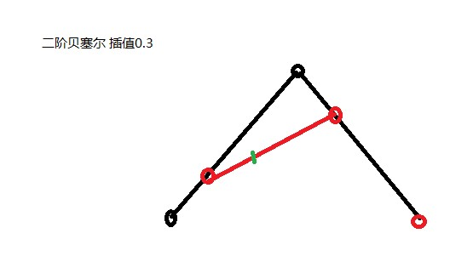
PMETGVI-疯光无线(1905202) 17:19:34
比如插0.3,就是先找到黑色的两个0.3的地方
PMETGVI-疯光无线(1905202) 17:19:47
连根线
PIG-OO(54861304) 17:19:53
我说你咋把4维的物体画到2维啊
PMETGVI-疯光无线(1905202) 17:19:55
在这根线上找到0.3的地方，就是插值点
PMETGVI-疯光无线(1905202) 17:20:12
四阶的不是四维啊
PIG-OO(54861304) 17:20:23
哦。。
PMETGVI-疯光无线(1905202) 17:20:30
四阶我就四根线插四回啊
V-Allen (815562578) 17:21:11
是这个意思吗
V-Allen (815562578) 17:22:27
阶数只是决定多项式的项而已吧
V-Allen (815562578) 17:23:07
简单一点就是阶数决定控制点个数
PMETGVI-疯光无线(1905202) 17:23:06
PMETGVI-疯光无线(1905202) 17:23:18
贝塞尔发明者曲线的时候人家就是先发明的画法
PMETGVI-疯光无线(1905202) 17:23:30
再推导出的数学表达
PMETGVI-疯光无线(1905202) 17:24:05
你看人家的画法，不是n阶曲线二维插值有把尺子都能画出来
PMETGVI-疯光无线(1905202) 17:24:42
上面那个是四阶的，有再多阶都一样，连一顿确定一个点
PMETGVI-疯光无线(1905202) 17:26:45
咱别搞反了，贝塞尔曲线无论多少阶，首先都是为了画汽车平面图服务的。
PIG-OO(54861304) 17:27:03
恩。是的。
PIG-OO(54861304) 17:27:14
最开始是为了做均衡压力的焊点的
M-gpu(507570965) 17:28:12
画汽车平面图
PMETGVI-疯光无线(1905202) 17:28:36
这个其实是皮筋曲线画法
PMETGVI-疯光无线(1905202) 17:28:47
很早汽车行业就在用，不知道谁发明的
PMETGVI-疯光无线(1905202) 17:29:02
后来贝塞尔推算出这个画法的算术表达，就用他的名字了
PMETGVI-疯光无线(1905202) 17:30:38
了解了这个画法，贝塞尔曲线一点都不抽象
V-Allen (815562578) 17:38:48
感觉贝塞尔不可控
PMETGVI-疯光无线(1905202) 17:39:46
不是挺可控的，就由最初固定橡皮筋的几个针确定了
V-Allen (815562578) 17:41:12
用贝塞尔处理了之后，路径不一定是实际路径
PMETGVI-疯光无线(1905202) 17:41:45
不就是为了曲嘛
V-Allen (815562578) 17:42:52
V-Allen (815562578) 17:43:11
这像这个，用贝塞尔处理不一定是对的
PMETGVI-疯光无线(1905202) 17:43:38
画的我累死，人这有个动画
http://upload.wikimedia.org/wikipedia/commons/thumb/7/7d/Bezier_4_big.gif/240px-Bezier_4_big.gif
PMETGVI-疯光无线(1905202) 17:45:05
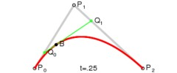
PMETGVI-疯光无线(1905202) 17:45:09
贝塞尔曲线，处理拐角还是不错的
PMETGVI-疯光无线(1905202) 17:46:31
http://en.wikipedia.org/wiki/File:BezierCurve.gif
这个动画表达的很清楚

